Временная инструкция по оформлению заявок при перевозках через Крымский мост в прямом сообщении
(до момента доработки программного обеспечения)

Оформление заявок на перевозку через Крымский мост возможно только в АС ЭТРАН, по Интерфейсу взаимодействия с АСУ ГО подача заявок невозможна.
Особенности оформления заявки на перевозку грузов в АС ЭТРАН через Крымский мост в прямом сообщении назначением на станции ФГУП «КЖД»:
- Указать вид сообщения «Прямое»
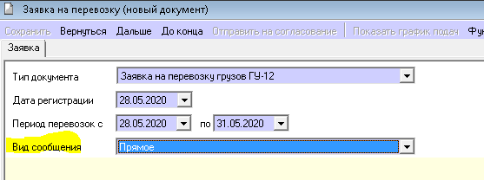

- В поле «Станция назн. / выход СНГ» указать станцию ФГУП «КЖД» с кодом, начинающимся на 8.
- В блоке «Отправки» в таблице «Пограничные передаточные станции стран СНГ и Балтии» нажать кнопку 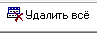 для удаления станций передачи по паромной переправе.
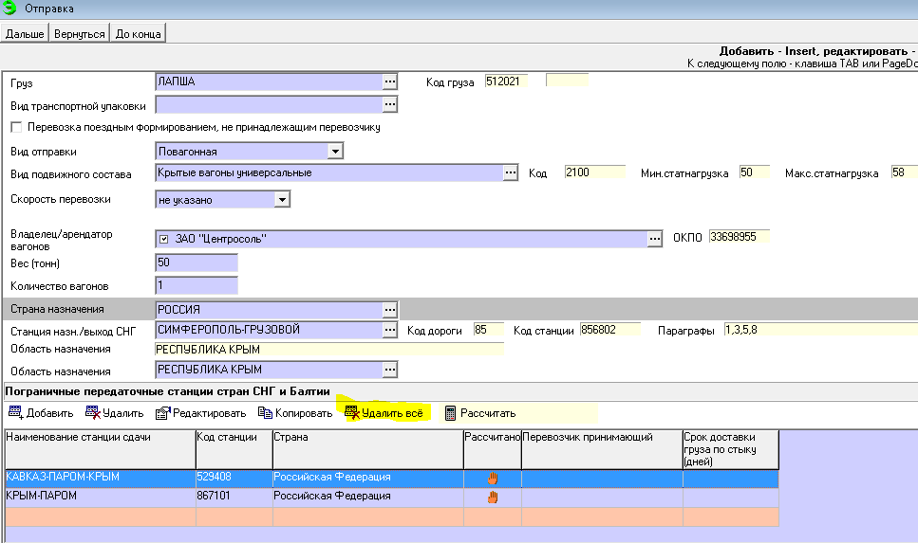
- Нажать кнопку
- В поле «Станция сдачи» указать ВЫШЕСТЕБЛИЕВСКАЯ (МОСТ) (код станции 525303).
- В поле «Перевозчик» указать Федеральное государственное унитарное предприятие "Крымская железная дорога"
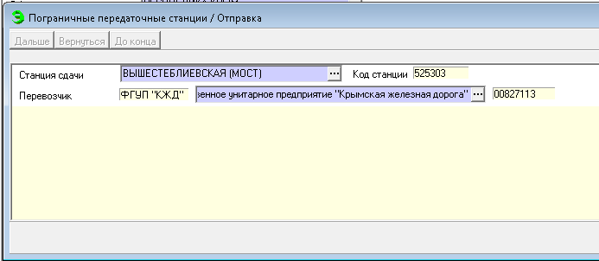
- Нажать кнопку
- В поле «Станция сдачи» указать БАГЕРОВО (МОСТ) (код станции 867239).
- В поле «Перевозчик» указать ОАО РОССИЙСКИЕ ЖЕЛЕЗНЫЕ ДОРОГИ
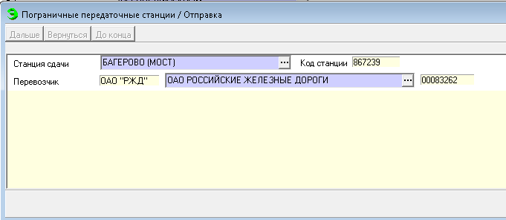
- В блоке «Пограничные передаточные станции стран СНГ и Балтии» отобразятся две станции передачи
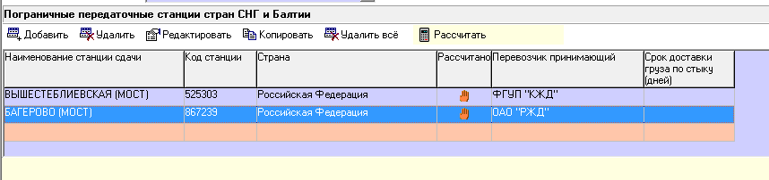
- В блоке «Плательщики/экспедиторы» указать плательщика по РЖД.
- Дооформить заявку на перевозку. Нажать кнопку «Отправить на согласование».
- Выдастся сообщение (т.к. перевозки через Крымский мост не включены в план формирования).
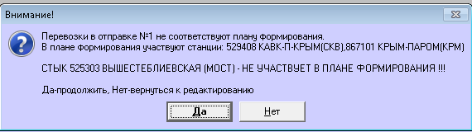
- Нажать «Да» в окне сообщения.

